|  |
| --- |
| **PRÉ-PROJETO 2023** |
| NOME: Felipe Alexandre Jagas Nº 04 |
| NOME: Leonardo Gabriel Nº 19 |
| TELEFONE (S) (45)9 9825-1779 (45)9 99862-3029 |
| E-MAIL [felipe.jagas@escola.pr.gov.br](mailto:felipe.jagas@escola.pr.gov.br) leonardo.gabriel.barbosa@escola.pr.gov.br |
| CURSO Informática |
| TURMA: 4-A |

**ALUNO(s) É OBRIGATÓRIO EM ANEXO AO PRÉ-PROJETO, NO MÍNIMO UMA TELA DE INTERFACE (TELA PRINCIPAL) JUNTO AO PROJETO.**

TITULO

|  |
| --- |
| Título do projeto: LF Quadras |

INTRODUÇÃO

|  |
| --- |
| Agendamento de Quadra de campo sintético, com objetivo de agendar horários em quadra de futebol tendo varias opções de horários . |

HIPÓTESE / SOLUÇÃO

|  |
| --- |
| Hoje em dia existem várias opções de quadras para marcar jogos de futebol tanto quanto em sintético tanto quanto quadra, porém nenhum deles tem a facilidade de ter um site ou um app de agendamento assim facilitando o agendamento sem que a pessoa precise ir ate o local horas antes pra agendar ou ate mesmo tendo que ligar. |

DISCIPLINAS ENVOLVIDAS

|  |
| --- |
| Descrição das três disciplinas.  Análise de projetos e sistemas:  Banco de dados:  Web design: |

OBJETIVO GERAL

|  |
| --- |
| Uma Loja de carros de luxo e esportivos. |

OBJETIVOS ESPECÍFICOS

|  |
| --- |
| Página de inicio, Automóveis, Contato |

PROCEDIMENTOS METODOLÓGICOS

|  |
| --- |
| Descrição dos métodos e procedimentos que nortearão a busca de informações para responder o problema de pesquisa:   * Pesquisa Bibliográfica * Pesquisa de campo * Entrevista * Levantamento das necessidades |

BIBLIOGRAFIA

|  |
| --- |
| Listar os principais LIVROS a serem pesquisados. (Mínimo 03 Bibliografias para cada disciplina, preferencialmente da biblioteca do CEEP)  Usar artigos:  [Google Acadêmico](https://www.unit.br/blog/melhores-sites-para-pesquisa-academica" \l "google) [Portal da CAPES](https://www.unit.br/blog/melhores-sites-para-pesquisa-academica" \l "portal) [SciELO](https://www.unit.br/blog/melhores-sites-para-pesquisa-academica" \l "scielo) [Academia.Edu](https://www.unit.br/blog/melhores-sites-para-pesquisa-academica" \l "academia) [BDTD](https://www.unit.br/blog/melhores-sites-para-pesquisa-academica" \l "bdtd) [Science.gov](https://www.unit.br/blog/melhores-sites-para-pesquisa-academica" \l "science) [Eric](https://www.unit.br/blog/melhores-sites-para-pesquisa-academica" \l "eric) [E-Journals](https://www.unit.br/blog/melhores-sites-para-pesquisa-academica" \l "e-journals) [Redalyc](https://www.unit.br/blog/melhores-sites-para-pesquisa-academica" \l "redalyc) |

CRONOGRAMA DE ATIVIDADES

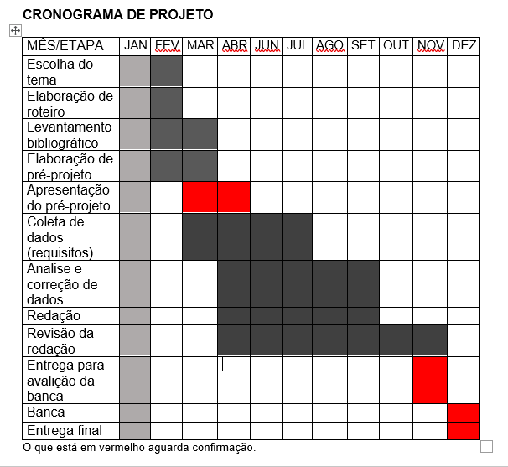

|  |  |  |
| --- | --- | --- |
| **Autorizado** | **Professor(a)** | **Data** |
| Análise de projetos e sistemas:  Banco de dados:  Web design: | **Aparecida**  **Célia**  **Reinaldo** |  |